Chapitre 7 Etude de quelques instruments optiques
- La loupe : www.coursfacile.com

- Principe : la loupe est un instrument optique, constitué d’une lentille convergente (LC) à courte distance focale c-à-d entre 2cm et 5cm ; elle est utilisée pour voir les objets de petite taille, cet objet est placé à une distance inférieure à la distance focale de la LC ; on obtient une image virtuelle, droite et agrandit.

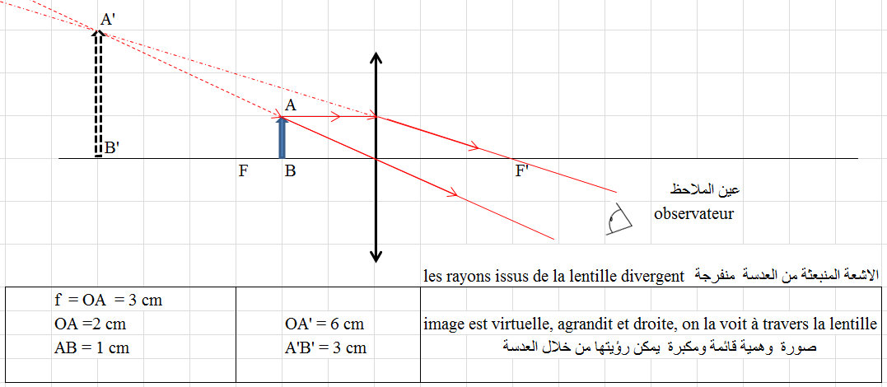
- Construction géométrique: Exercice : soit un objet AB de taille 1cm, placé à une distance de 2cm du centre optique de la lentille (OA=2 cm) . la distance focale de la lentille est f= OF’ = 3cm ; utiliser le papier millimétrique ;
www.pc1.ma

L’image est virtuelle, droite, agrandit, on peut voir cette image directement à travers la lentille LC

- L’œil :

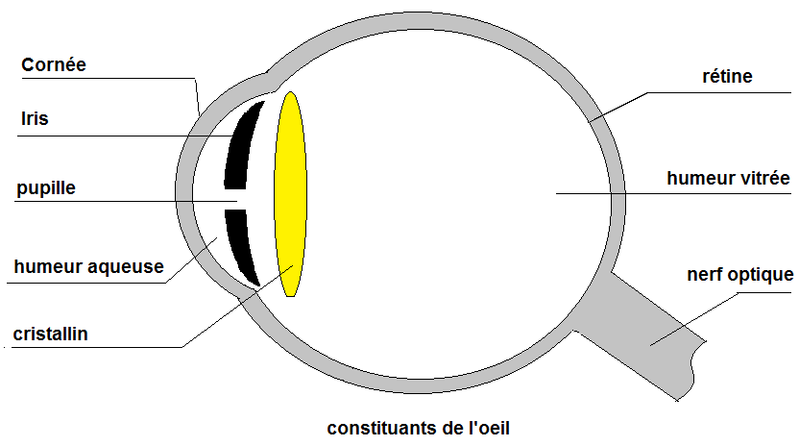
- Constituants de l’œil : l’œil est un organe sensoriel, un système optique qui permet de la vision, elle est constituée de :

- La cornée : Milieu transparent permet la convergence partielle de la lumière incidente à l’œil.

- L’iris : c’est la partie colorée de l’œil, elle joue le rôle du diaphragme.

- La pupille : c’est le trou au milieu de l’iris, elle laisse passer la lumière.

- Le cristallin : c’est un milieu transparent souple, joue le rôle d’une lentille convergente, il change sa forme selon la vision des objets (c’est l’accommodation).

- La rétine : la rétine est sensible à la lumière, elle joue le rôle de l’écran,( l’image se forme à la rétine) puis elle transmet l’information via le nerf optique au cerveau, celui-ci interprète cette image.

- Défaut de l’œil: l’œil normale est l’œil que ce soit l’objet est lointain ou de près, son image est formée sur la rétine, mais l’œil connait certain défauts à cause de l’âge et autres facteurs ;
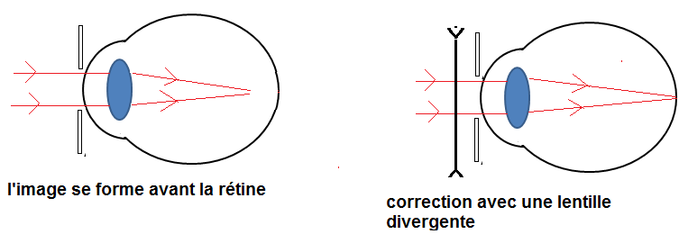
- La myopie : la vision de l’objet lointains est flou par contre celle de l’objet de près est nette, c-à-d l’image de l’objet est formée devant la rétine ; et pour régler ce défaut on utilise une lentille divergente ;

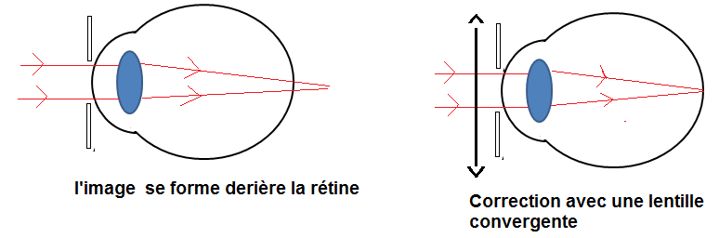
- Hypermétropie : la vision de l’objet de près est flou par contre celle de l’objet lointains est nette, c-à-d l’image de l’objet est formée derrière la rétine ; et pour régler ce défaut on utilise une lentille convergente ;

www.coursfacile.com

